**Práctica 8**: Introducir en un código java de NetBeans las siguientes líneas:

int entero;

double real = 3.5;

entero = (int)real;

System.out.println(entero);

¿Genera algún error? ¿Qué número muestra?

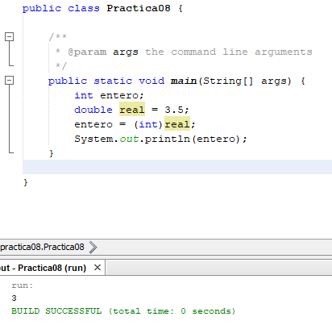

**No genera ningún error porque se está haciendo un casting explicito, debido a que en una variable de tipo entero no se pueden guardar números decimales, el casteo lo que hace es eliminar o truncar la parte decimal, por lo que el número resultante que se encuentra en la variable entero es 3.**